

ВАСИЛЬЕВА (Готовцева)
МАРИЯ НИКОЛАЕВНА
- Мария Николаевна родилась 17 апреля 1920 года в Полтавском районе Челябинской области.
- 25 июля 1942 года, после окончания школы младших авиаспециалистов в городе Хабаровске, была призвана на военную службу Джетыгаринским РВК Кустанайской области.
- После тяжелого ранения Мария Николаевна была комиссована по состоянию здоровья.
- Муж Марии Николаевны также воевал, потерял руку, получив инвалидность, вернулся домой. Иван Иванович был награжден юбилейными медалями:
«20 лет Победы в Великой Отечественной войне»;
«50 лет Вооруженных сил СССР».
Информации о других наградах не сохранилось в семейном архиве.
- Мария Николаевна и Иван Иванович вырастили пятерых детей, двое из которых умерли от голода во время войны. Мария Николаевна, несмотря на очень плохое зрение, обвязывала всю семью, добрая, работящая, заботливая – такой помнят ее родные.
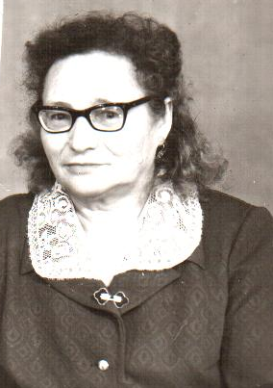

- Умерла 17 апреля 1996 года. Похоронена в городе Карталы Челябинской области.

Материал о своей прабабушке
со стороны отца
подготовила ученица 8 «А» класса
Марина Шлапак
2010 год

